平成２４年度 市民参加円卓会議 次第
資料６
「今，若者（あなた）の出番です！社会参加から社会の主役へ」

日時：平成２５年２月２日（土）１３時半～１６時
場所：職員会館かもがわ ２階 大会議室

１ 開会，趣旨説明 （１３：３０～１３：３５）
西田 洋之 氏（京都市市民参加推進フォーラム 副座長）

２ 話題提供 （１３：３５～１３：５０）

「青少年モニターアンケート結果の概要」（コント風）

【話題提供者】
竹内 香織 氏（京都市市民参加推進フォーラム委員）
北川 洋一 （総合企画局市民協働政策推進室市民協働課長）

３ グループワーク （１３：５０～１５：５５）

「青少年が社会の主役になるには～青少年の参加を増やす～」

【コーディネーター】 西田 洋之 氏

○自己紹介「私と京都市の距離について」 （１３：５０～１４：００）

○グループワーク （１４：００～１５：４５）
① 社会参加しない青少年はなぜ参加しないのか（14:00～14:45）
② どうすれば参加する青少年が増えるか （14:45～15:20）
③ 個人ごとにワークシートを作成 （15:20～15:30）
④ 作成したワークシートをグループで共有 （15:30～15:45）

○全員での意見交換 （１５：４５～１５：５５）

４ まとめ （１５：５５～１６：００）
西田 洋之 氏（京都市市民参加推進フォーラム 副座長）

５ フリータイム，閉 会 （１６：００～１６：３０）
（参加者の属性）
○ 参加者数 １９名
１ 性別
性別 | 人数
男性 | １３名
女性 | ６名

２ 年齢
年代 | 人数
１０歳代 | ２名
２０歳代 | １２名
３０歳代 | ３名
４０歳代 | ２名

３ 円卓会議を何で知ったか。（複数回答可）
 | 人数
京都市ホームページ | １名
市民しんぶん（２月号） | ０名
知人 | ６名
フェースブック | ３名
ちらし | ２名
その他※ | １１名
※ 青少年モニター３名，大学授業２名，出前トーク２名，イベントでの告知１名

○ フォーラム委員９名
伊藤委員，大西委員，芝原委員，菅原委員，添田委員，竹内委員，辻委員，
西田副座長，松本委員

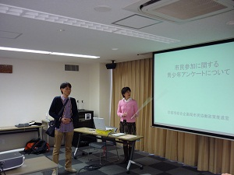
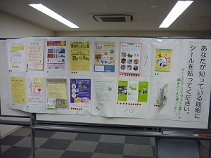
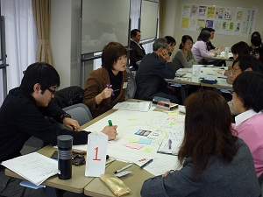
○ 当日の様子

